Приложение №1   
к техническому заданию

# Альбом отчетных форм.

Группа «Стандартные»:

- "Абонентская база".

Описание: Объем абонентской базы с группировкой по состоянию.

Шаблон формы

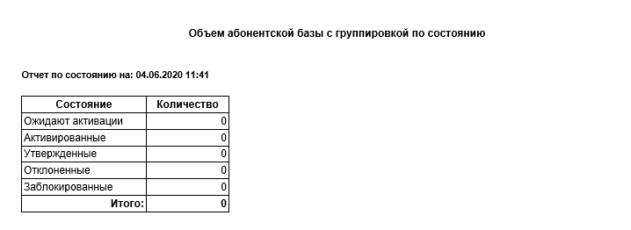

- "Акт учета перетоков"

Описание: Фактическое электропотребление по точкам учета (показания на границе месяца и потребление электроэнергии, почасовой профиль нагрузки за месяц) - по типам параметров точек учета, указанным в договоре, или "по умолчанию" при выборе точек учета из дерева.

Шаблон формы

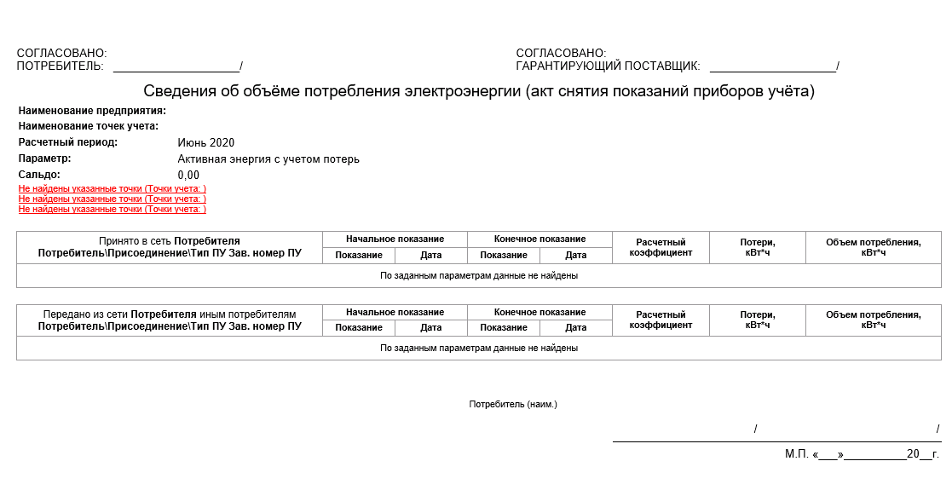

- "Акт учета перетоков (прием/отдача)"

Описание: Данные фактического электропотребления по точкам учета (показания на начало месяца и почасовой профиль)

Шаблон формы

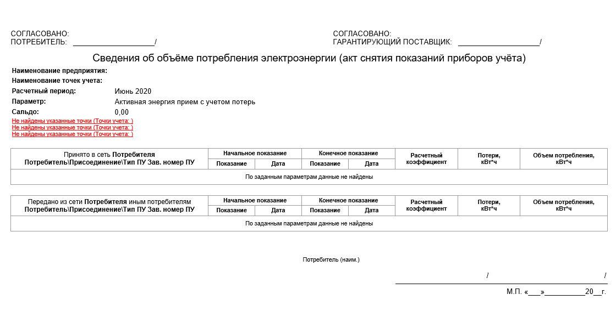

- "Анализ полноты профиля нагрузки"

Описание: Анализ полноты данных профиля нагрузки по присоединениям на заданном интервале.

Шаблон формы

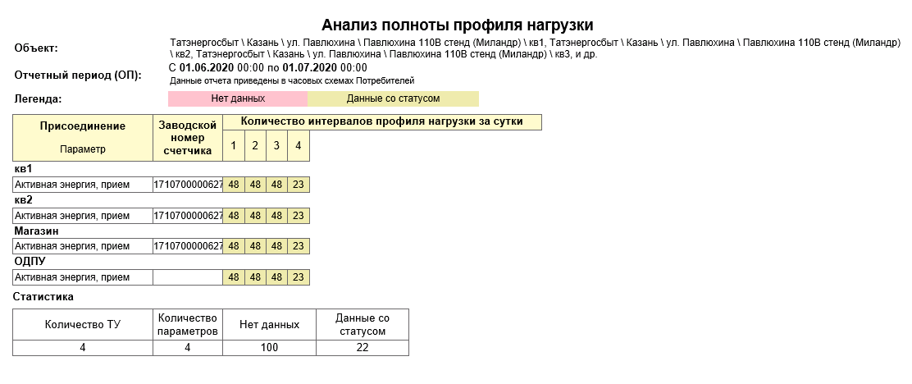

- Детализация потребления энергоресурса

Описание: Отображает потребление активной энергии за период по списку точек учета на основании профиля нагрузки.

Шаблон формы

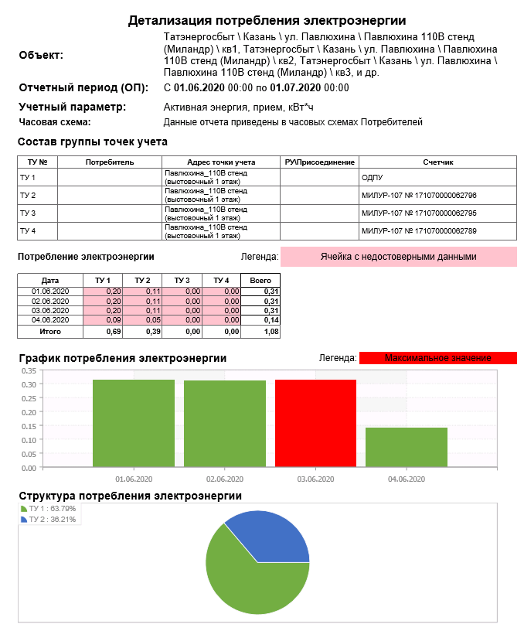

- "Детализация потребления энергоресурса (общая таблица)"

Описание: Отображает потребление за период по списку точек учета на основании профиля нагрузки.

Шаблон формы

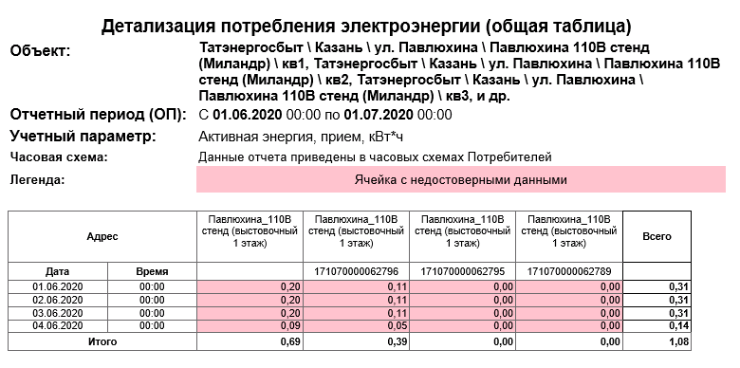

- "Интегральный акт учета перетоков электрической энергии"

Описание: Данные фактического электропотребления по точкам учета (показания на начало и конец месяца).

Шаблон формы

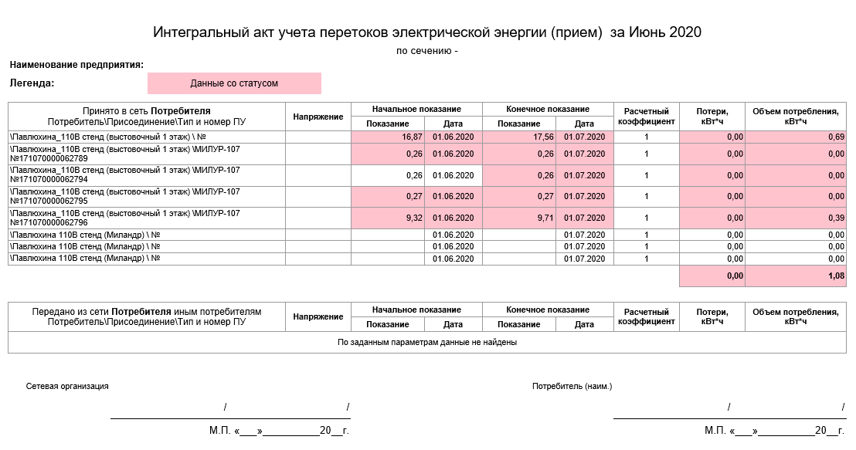

- "Контроль ПКЭ"

Описание: Результаты испытаний качества электрической энергии.

Шаблон формы

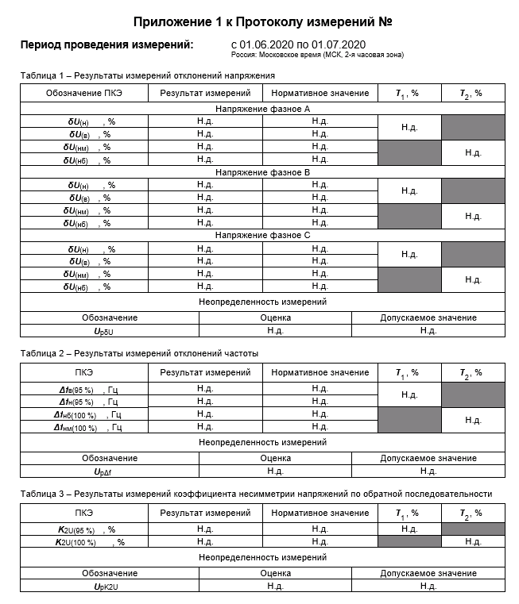

- "Контроль полноты показаний"

Описание: Контроль полноты показаний приборов учета.

Шаблон формы

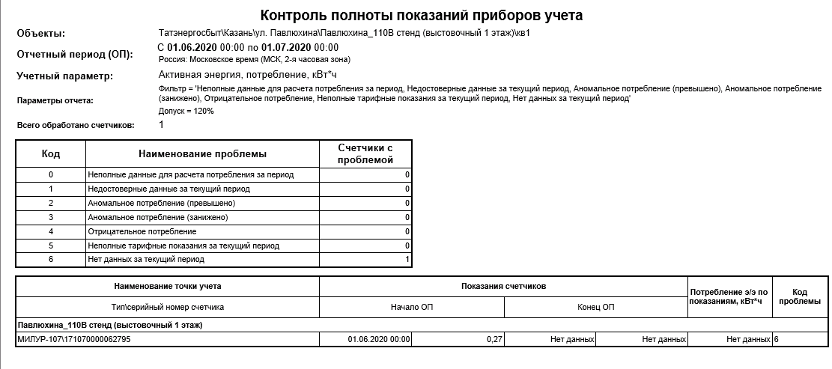

- "Контроль расхода электроэнергии по показаниям и профилю"

Описание: Сопоставление расхода электроэнергии по профилю нагрузки и показаниям счетчиков.

Шаблон формы

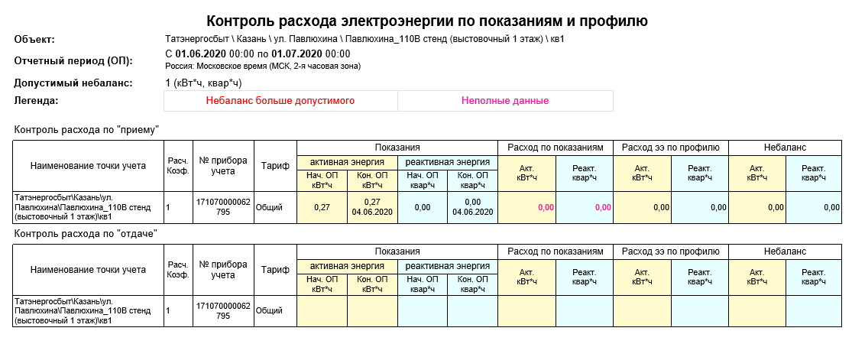

- "Корректировки показаний"

Описание: Корректировки показаний на основании актов инструментальной проверки.

Шаблон формы

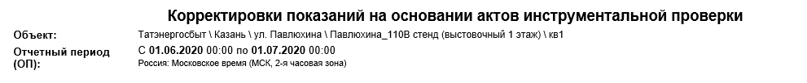

- "Максимумы по суткам за месяц"

Описание: Отображает значения усредненной мощности на часовых интервалах по суткам за указанный период (до месяца).

Шаблон формы

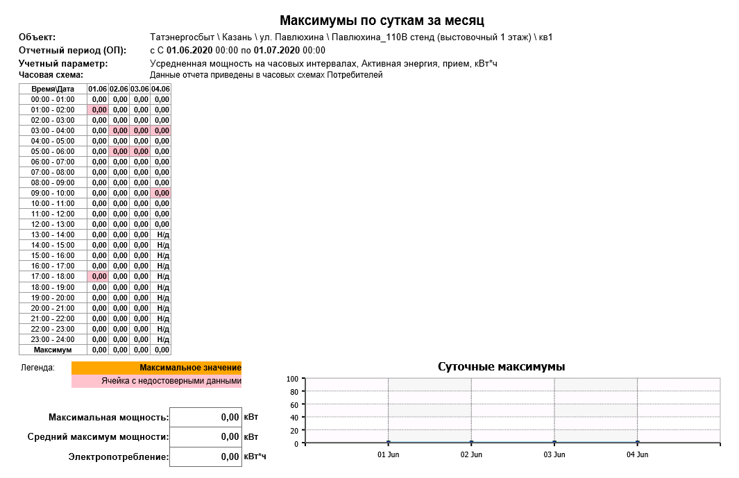

- "Месяц по сравнению с предыдущим"

Описание: Отображает потребление энергоресурса по суткам за указанный месяц в сравнении с предыдущим периодом.

Шаблон формы

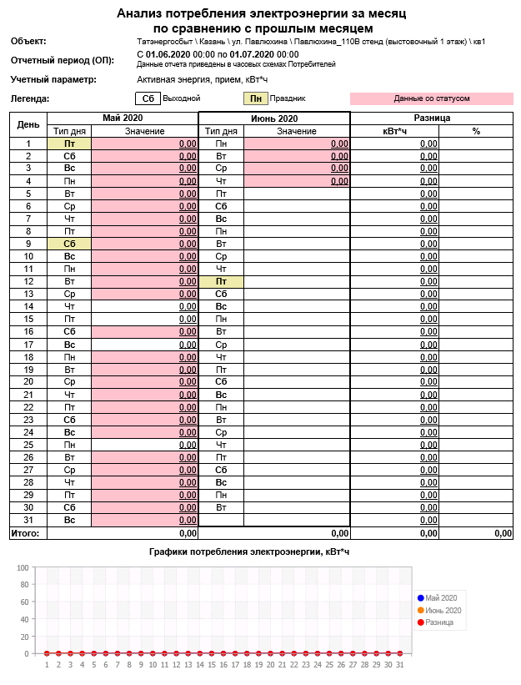

- "Отчет по замене ПУ"

Описание: Отображает замены приборов учета на заданном периоде времени.

Шаблон формы



- "Отчет по корректировкам"

Описание: Отчет по корректировкам учетных данных.

Шаблон формы

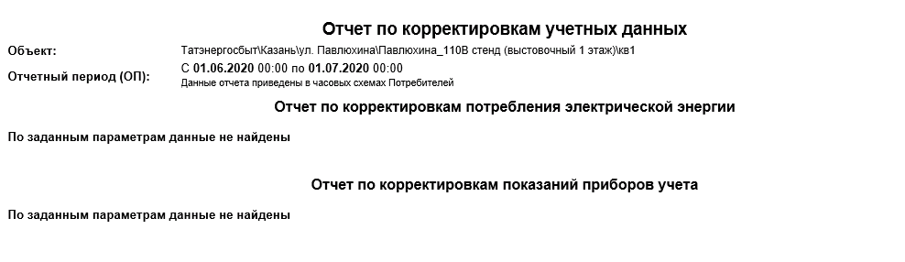

"Отчет по потребительским ТП с потерями"

Описание: Расход по потребительским ТП и доначисления по потерям.

Шаблон формы



- "Перечень измерительных комплексов"

Описание: Отображает основные свойства измерительных комплексов по списку точек учета.

Шаблон формы

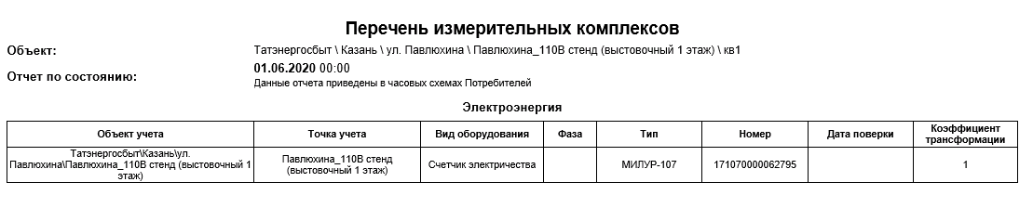

- "Показания счетчиков и потребление энергоресурса"

Описание: Потребление энергоресурса по показаниям счетчиков.

Шаблон формы

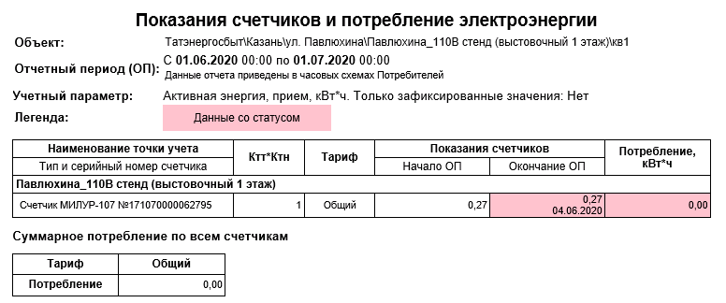

- "Потребление с учетом субабонентов"

Описание: Сведения о фактическом потреблении электроэнергии (с учетом субабонентов и доначислений).

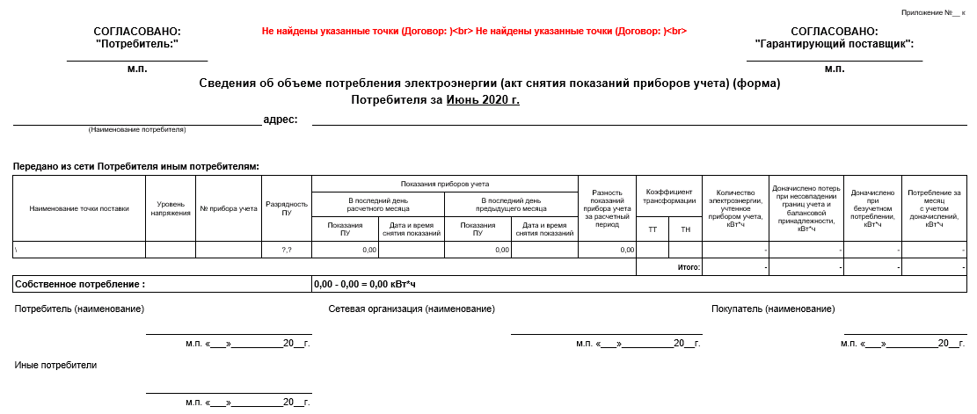

- "Потребление ЭСО"

Описание: Сведения об объеме потребления электроэнергии (акт снятий показаний приборов учета).

Шаблон формы



- "Почасовой акт учета перетоков электрической энергии"

Описание: Данные фактического электропотребления по точкам учета (почасовой профиль).

Шаблон формы

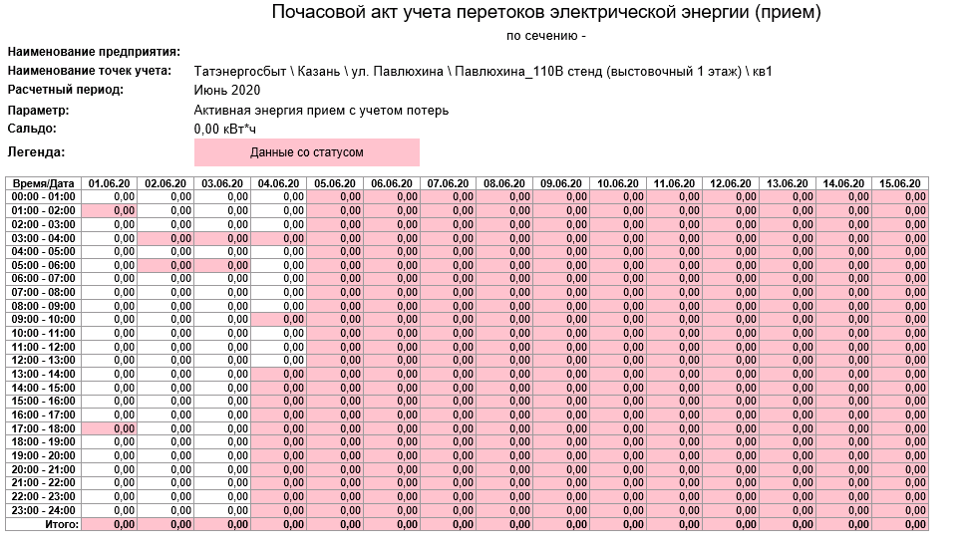

- "Профиль нагрузки"

Описание: Детализация потребления электрической энергии (профиль нагрузки).

Шаблон формы

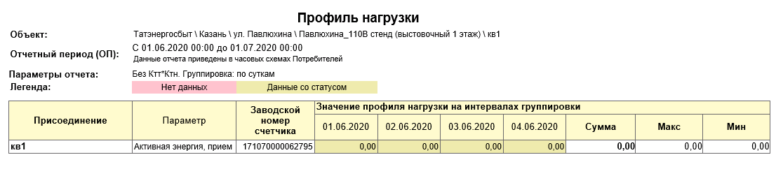

- "Статистика ПКЭ"

Описание: Выборка с данными статистики ПКЭ от счетчика

Шаблон формы

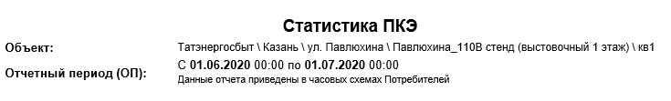

- "Стек показаний счетчиков и потребление энергоресурса"

Описание: Отображает потребление энергоресурса по стеку показаний счетчиков.

Шаблон формы

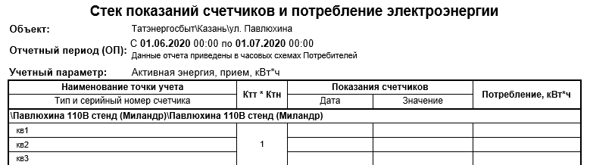

- "Фактическая и резервируемая максимальная мощность"

Описание: Отображает фактическую максимальную мощность в плановые часы пиковой нагрузки, заданные Системным оператором, а также фактическую и резервируемую максимальную мощность за месяц.

Шаблон формы



- Анализ неполных данных профиля нагрузки по присоединениям"

Описание: Анализ неполных данных профиля нагрузки по присоединениям

Шаблон формы

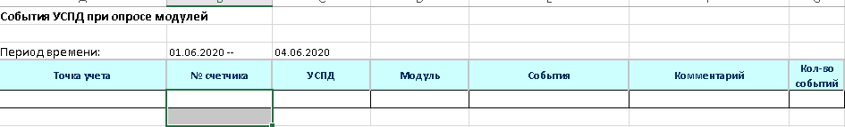

- "Анализ полноты профиля нагрузки по присоединениям"

Описание: Анализ полноты профиля нагрузки по присоединениям.

Шаблон формы

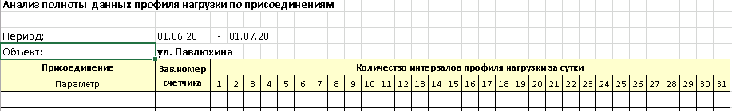

* "Моторесурс оборудования - журнал работы оборудования".

Описание: Моторесурс оборудования - журнал работы оборудования.

Шаблон формы

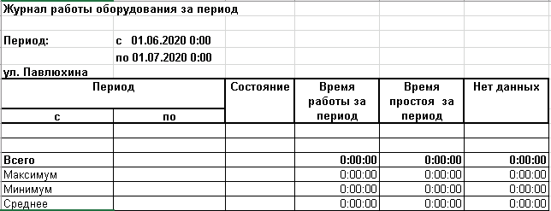

* "Моторесурс оборудования - сводный отчет за период"

Описание: Моторесурс оборудования - сводный отчет за период

Шаблон формы

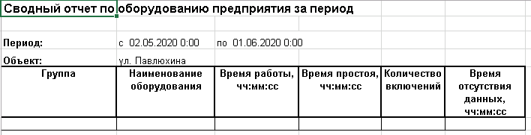

- "Моторесурс оборудования - сводный отчет нарастающим итогом"

Описание: Моторесурс оборудования - сводный отчет нарастающим итогом

Шаблон формы



- "Расход электроэнергии по суткам за месяц (А+)"

Описание: Расчет расхода электроэнергии по дням заданного месяца для указанной группы присоединений (линий) .

Шаблон формы

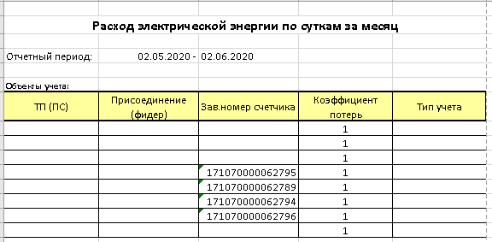

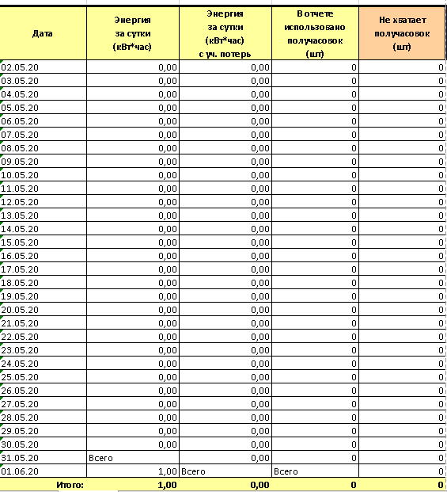

- "Параметры линии связи"

Описание: Параметры связи со счетчиками по коммутируемым каналам связи.

Шаблон формы

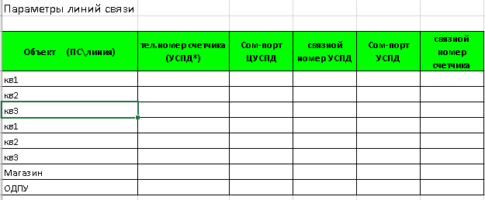

- "Состояние приборов учета"

Описание: Состояние прибора учета изменяется "Редактором расчетных схем" и влияет на сбор данных Сервером опроса с нижних уровней в БД системы.

Шаблон формы

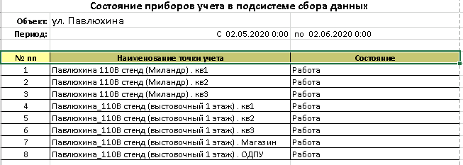

- "Расход электроэнергии с учетом замен счетчиков (по показаниям)"

Описание: Расчет расхода электроэнергии за заданный период с детализацией по смонтированным приборам для указанной группы объектов учета

Шаблон формы

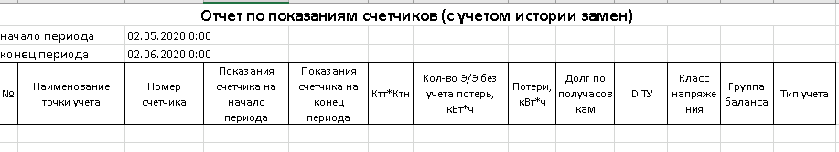

- "Расход электроэнергии по получасовым интервалам за сутки (А+)"

Описание: Расчет расхода электроэнергии по 30-мин интервалам заданных суток для указанной группы присоединений (линий). Отключения питания сч-ков, фиксируемые в их журнале событий, на заданных сутках для указанной группы присоединений (линий)

Шаблон формы

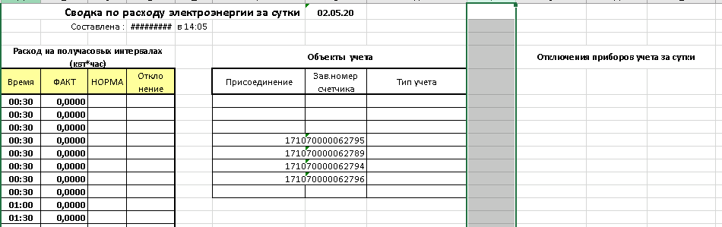

- "Баланс подробный по группам (А+ по профилям)"

Описание: Расчет расхода электроэнергии по входным и выходным группам присоединений баланса. Расчет абсолютной и относительной величины небаланса для заданного объекта.

Шаблон формы

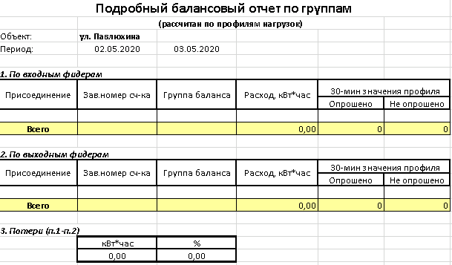

- "Баланс по суткам по группам (А+по профилям)"

Описание: Расчет расхода электроэнергии по входным и выходным группам присоединений. Расчет абсолютной и относительной величины небаланса для заданного объекта.

Шаблон формы

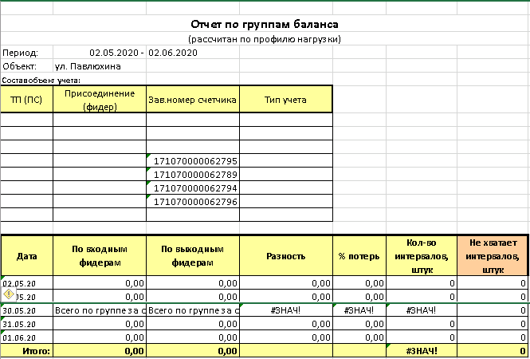

- " Последние показания счетчиков"

Описание: Вывод последних, считанных системой показаний (накопительный итог энергии с меткой времени) для указанной группы присоединений (линий). Вывод последних, зафиксированных системой, суточных фиксаций (отсечек) накопленной энергии.

Шаблон формы

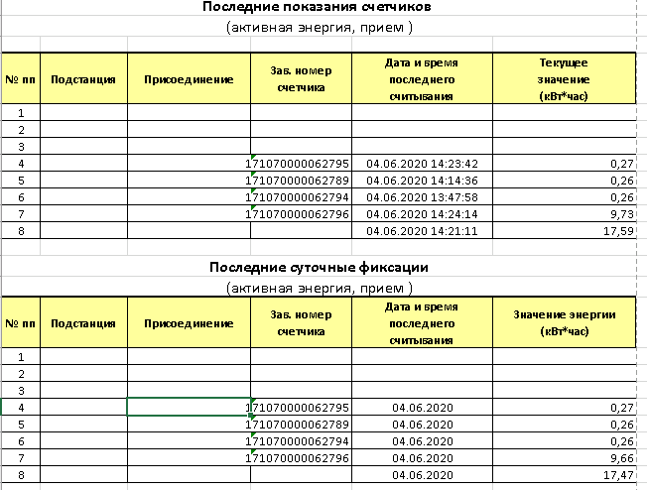

- "Перечень измерительных комплексов"

Описание: Для правильного формирования отчета необходимо предварительно заполнить свойства изм.комплексов в модуле "Редактор расчетных схем".

Шаблон формы

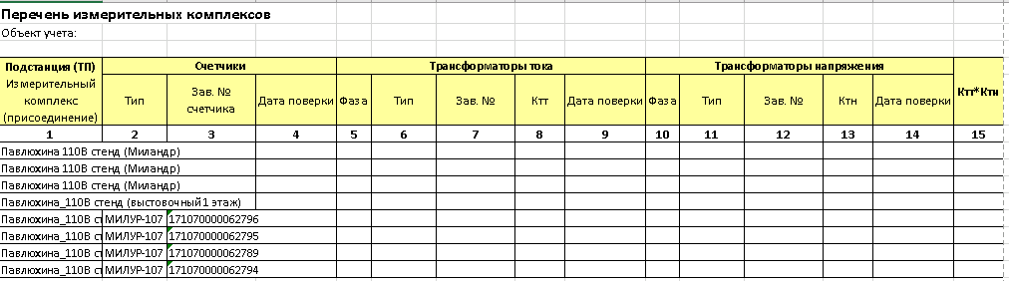

- "Потребление ЭЭ (по тариф. зонам) "

Описание: Расчет потребления электроэнергии (активная энергия, прием) по заданным зонам суток.

Шаблон формы

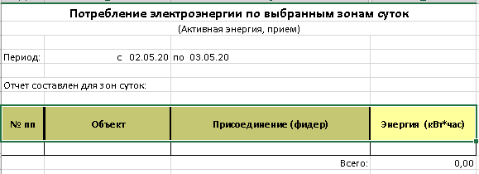

- "Отключения силовой сети"

Описание: Вывод списка отключений силовой сети на заданном интервале для указанной группы присоединений (линий).

Шаблон формы

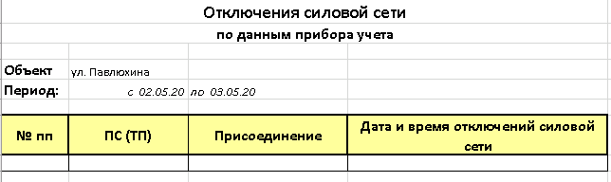

- "Контроль балансов по ПС (ТП)"

Описание: Контроль фактических небалансов по объектам типа Подстанция (распределительный пункт).

Шаблон формы

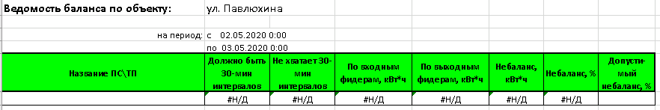

- "SQL Контроль расхода ээ по показаниям и профилю за указ.интервал"

Описание Сопоставление расхода ээ по профилю нагрузки и показаниям счетчиков.

Шаблон формы

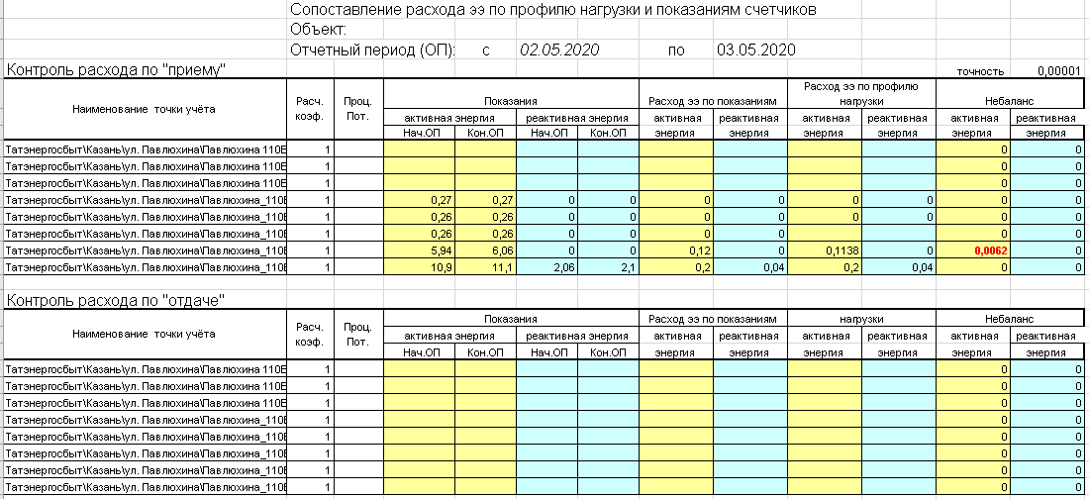

- "Анализ ценовых категорий электроэнергии РРЭ"

Описание: Производится расчет стоимости потребленной электроэнергии по шести ценовым категориям потребителей.

Шаблон формы

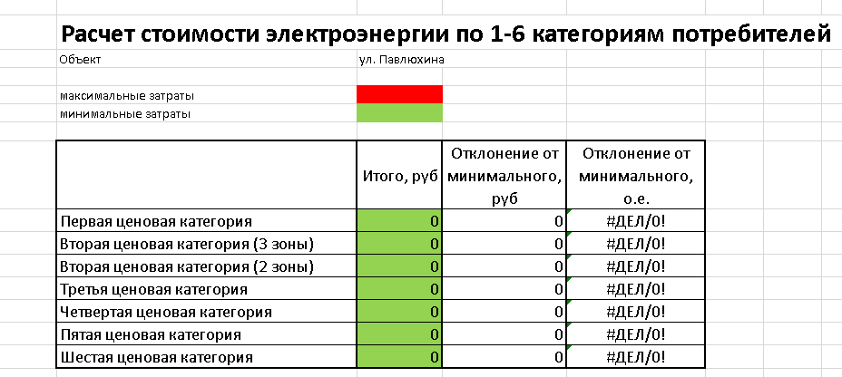

- "Контроль расхода ээ по показаниям и профилю за указ.интервал"

Описание: Проверка расходов ээ, вычисленные по разнице показаний и профилю нагрузки на заданном интервале.

Шаблон формы

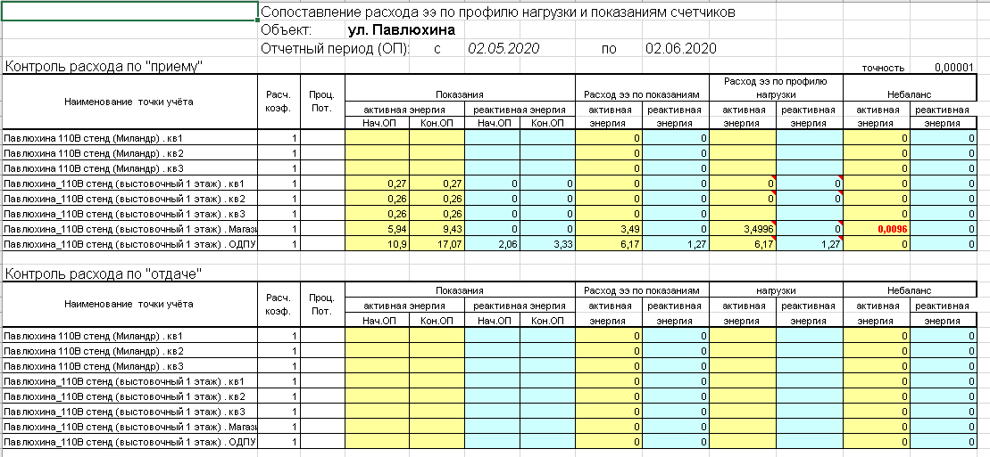

- "Контроль расхода ээ по показаниям и профилю с учетом замены сч-ков"

Описание: Проверка расходов ээ, вычисленные по разнице показаний и профилю нагрузки на заданном интервале

Шаблон формы



- "Контроль сроков поверки"

Описание: Контроль сроков проверки элементов измерительных комплексов.

Шаблон формы

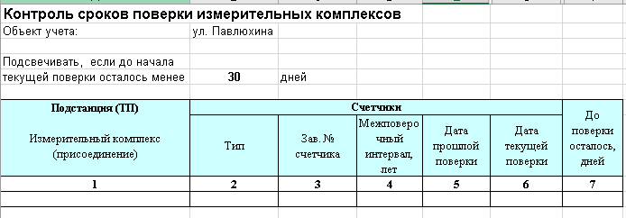

- "Тарифные показания A+, A-, R+, R- на указанном периоде "

Описание: Вывод в отчет показаний (накопительного итога) по двум тарифам, а также потребления электроэнергии по тарифам и их сумме.

Шаблон формы

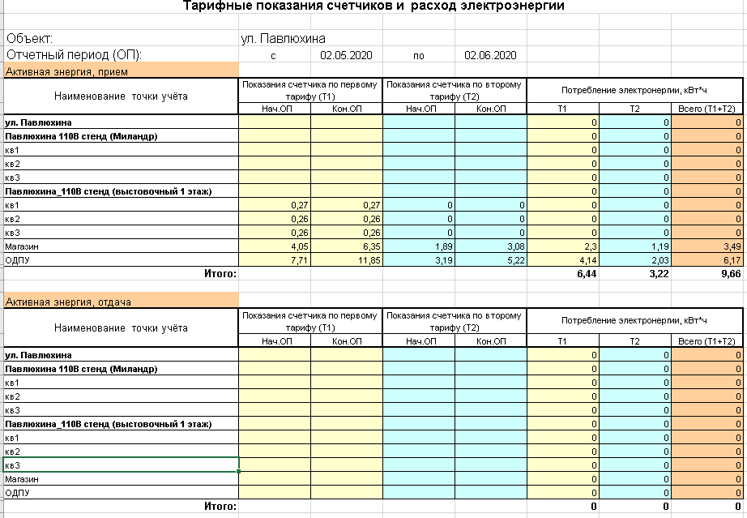 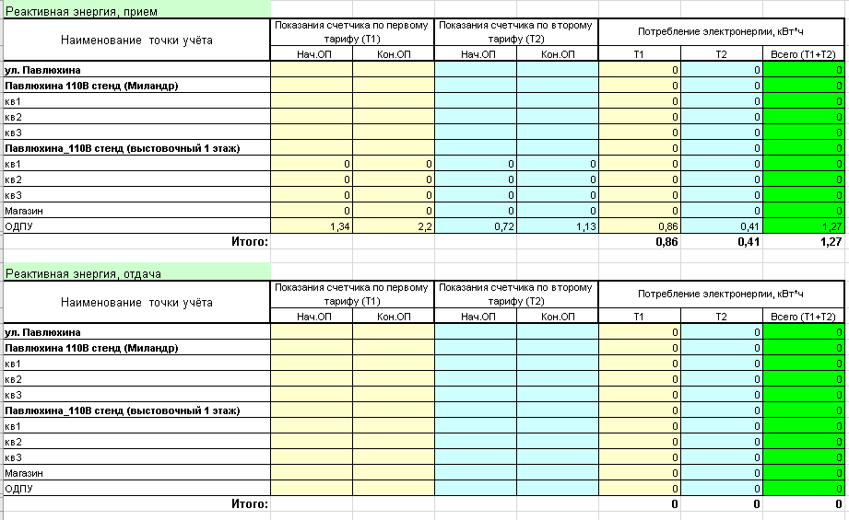

- "Тарифные показания и расход за месяц"

Описание: Вывод в отчет показаний (накопительного итога) по двум тарифам, а также потребления электроэнергии по тарифам и их сумме.

Шаблон формы

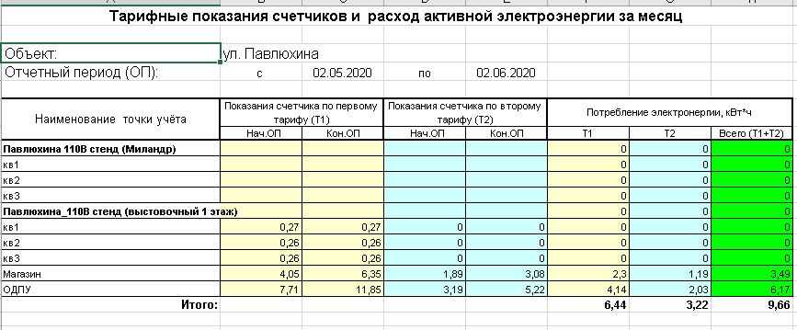

- "Тип.отчет - макс. акт.мощность (прием) за сутки по тариф.планам"

Описание: Максимальная мощность потребления

Шаблон формы

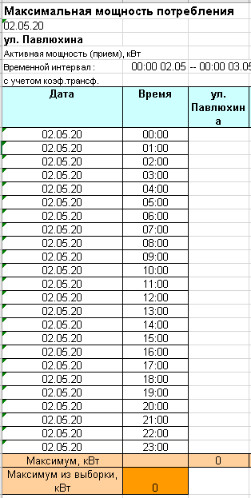

- "Тип.отчет - 30-мин. акт.энергии (отдача) за сутки"

Описание: Расход электроэнергии на 30-мин. акт.энергии (отдача) за сутки.

Шаблон формы

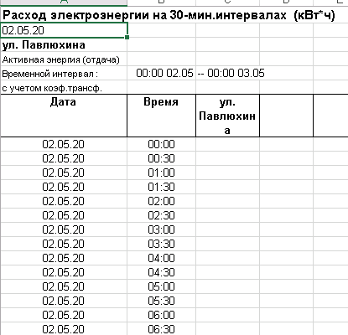

- "Тип.отчет - 30-мин. акт.энергии (прием) за сутки"

Описание: " Расход электроэнергии на 30-мин. акт.энергии (прием) за сутки"

Шаблон формы

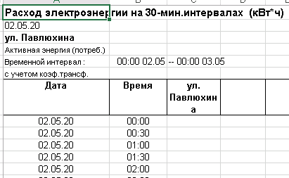

- "Тип.отчет - 30-мин. ср.акт.мощность (отдача) за сутки"

Описание: Мощность на 30-мин интервалах.

Шаблон формы

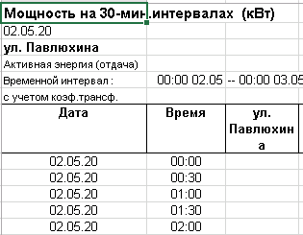

- "Тип.отчет - 30-мин. ср.акт.мощность (потреб.) за сутки"

Описание: Мощность на 30-мин интервалах.

Шаблон формы



- "Тип.отчет - Максимумы по суткам за месяц (А+)"

Описание: Расчет фактической и резервируемой максимальной мощности потребителя в соответствии с ПП№442 от 04.05.2012 года.

Формат шаблона

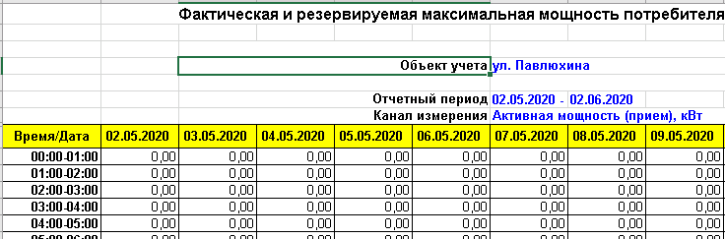

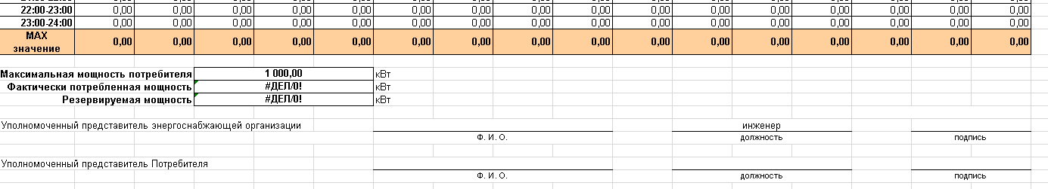

- "Тип.отчет - Максимумы по суткам за месяц (А+)"

Описание: Расчет максимумов мощности по дням заданного месяца для указанной группы присоединений (линий) и заданных тарифных зонах.

Формат шаблона

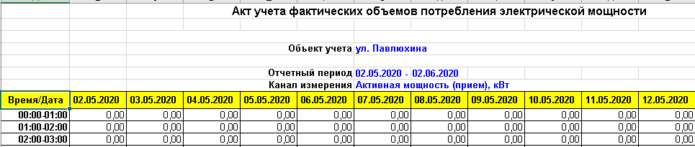

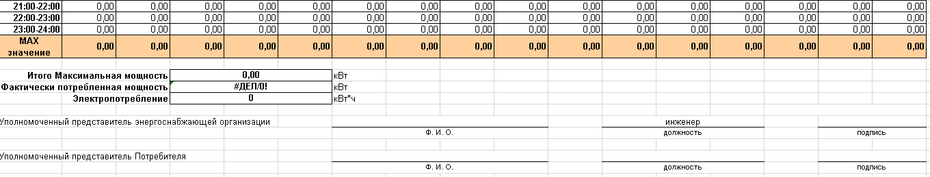

- "Тип.отчет - показания-энергия-мощность (потребл) за указ.интервал"

Описание: Расход электроэнергии по объекту

Шаблон формы

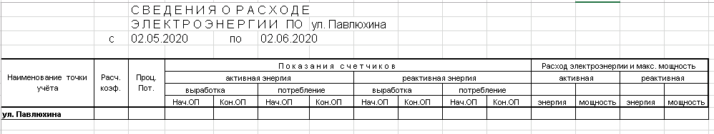

- "Тип.отчет - показания-энергия-мощность(потребл) за указ.интервал по зонам суток"

Описание: Сведения о расходе электроэнергии на объекте

Шаблон формы

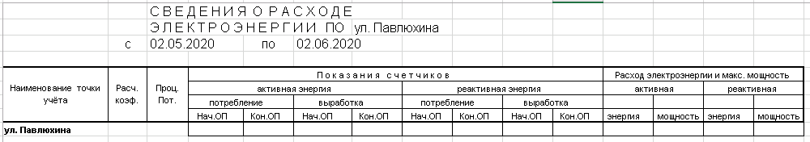

- "Тип.отчет - почасовые профили энергии за сутки"

Описание: Расход электроэнергии на часовых интервалах

Шаблон формы

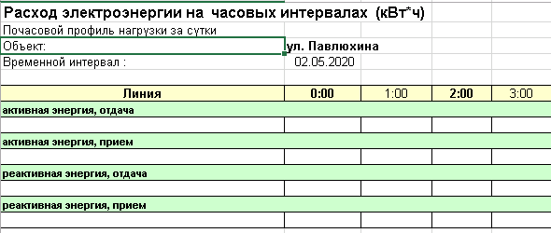

- "Тип.отчет - расход акт. и реакт. энергии за сутки"

Описание: Сведения о расходе электроэнергии за сутки

Шаблон формы

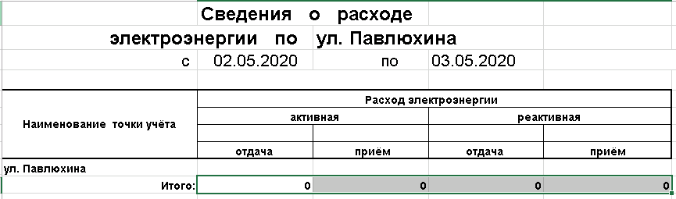

- "Тип.отчет - расход акт. и реакт. энергии за указанный интервал"

Описание: Сведения о расходе электроэнергии за интервал

Шаблон формы

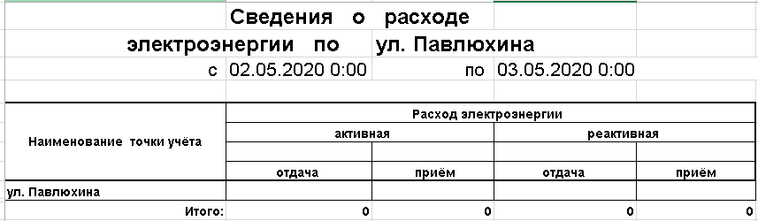

- "Тип.отчет - энергия-мощность за указ.интервал"

Описание: Сведения о расходе электроэнергии по потребителям.

